**Tire ton plan**

Salut ! Dans un instant, tu vas faire un petit « test ». Ne t'inquiète pas s'il y a quelque chose que tu ne sais pas (encore). Quand tu auras terminé ce thème, tu en sauras sûrement beaucoup plus.

1. Qu'est-ce qu'on ne trouve pas sur un calendrier d'anniversaire ?

Indique la bonne réponse.

1. Les jours de la semaine
2. Les mois de l'année
3. La date du jour de ce mois
4. Tous les calendriers n'ont pas la même utilité.

Peux-tu trouver le bon calendrier pour écrire le menu de la semaine ?

**Un calendrier d'anniversaire**

Sur celui-ci sont inscrits tous les mois de l'année et tous les jours de la semaine.

Il y a également de la place pour y inscrire quelque chose pour chaque jour.

Tu peux le réutiliser chaque année et y inscrire de nouveaux anniversaires.

**Un calendrier mensuel**

Nous utilisons ce calendrier pour indiquer dans quels coins nous avons déjà travaillé. Après chaque mois, nous recevons un nouveau calendrier mensuel de notre instituteur.

**Un agenda de poche**

Cet objet est un calendrier annuel. Tu peux y inscrire chaque jour quelque chose que tu ne peux pas oublier. Tous les jours de la semaine s'y trouvent ainsi que tous les mois de l'année. Il est petit et donc, tu peux facilement le mettre dans ton sac ou dans la poche de ton pantalon. Tu dois en racheter un nouveau chaque année.

**Un calendrier hebdomadaire**

Sur chaque feuillet de ce calendrier sont inscrits les jours de la semaine. Il y a de la place à côté de chaque jour pour y noter quelque chose. Tu peux à chaque fois détacher chaque feuillet. Après un an, tous les feuillets ont été détachés et tu dois en acheter un nouveau.

1. Que manque-t-il ?

Indique la bonne réponse.



1. La date du jour de ce mois
2. Le nom du mois
3. L'année
4. Qu'est-ce que c'est ?

Indique la bonne réponse.



1. Un masque de carnaval
2. Un cadran solaire
3. Un calendrier annuel
4. Une peinture murale
5. Pourquoi certains jours du mois de janvier sont-ils colorés en gris ?

|  |  |  |  |  |  |  |
| --- | --- | --- | --- | --- | --- | --- |
| **Janvier 2012** | | | | | | |
| **lundi** | **mardi** | **mercredi** | **jeudi** | **vendredi** | **samedi** | **dimanche** |
| **26**  vacances de Noël | **27**  vacances de Noël | **28**  vacances de Noël | **29**  vacances de Noël | **30**  vacances de Noël | **31**  vacances de Noël | **1**  Nouvel an |
| **2**  vacances de Noël | **3**  vacances de Noël | **4**  vacances de Noël | **5**  vacances de Noël | **6**  vacances de Noël | **7**  vacances de Noël | **8**  vacances de Noël |
| **9** | **10** | **11** | **12** | **13** | **14** | **15** |
| **16** | **17** | **18** | **19** | **20** | **21** | **22** |
| **23** | **24** | **25** | **26** | **27** | **28** | **29** |
| **30** | **31** | **1** | **2** | **3** | **4** | **5** |

1. Parce que c'est le week-end.
2. Parce que ce sont les vacances.
3. Parce qu'il s'agit de jours fériés
4. 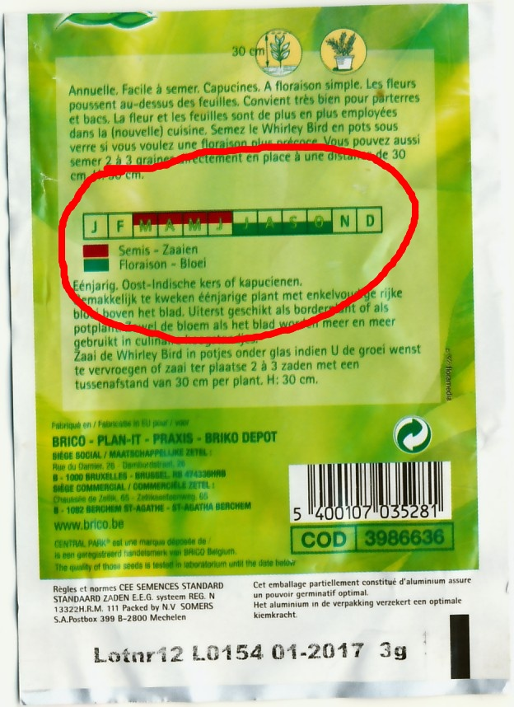Quand dois-je semer ces fleurs ?

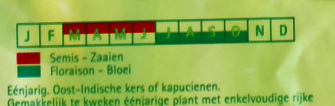

*Semis*

*Floraison*

1. Durant les mois de mars, avril, mai et juin
2. Durant les mois de juillet, août, septembre et octobre
3. Durant les mois de janvier et février
4. Durant les mois de novembre et décembre
5. Qu'est-ce qu'une année bissextile ?

Indique la bonne réponse.

1. Il s'agit du Nouvel an du calendrier chinois.
2. Il s'agit d'une année durant laquelle il y a moins de vacances.
3. Il s'agit d'une année durant laquelle nous ajoutons un jour au mois de février.
4. Il s'agit d'une année durant laquelle nous avons un jour de moins au mois de février.

**Temps calendaire**

*Il existe des calendriers de toutes les couleurs, formes et tous les formats possibles, et tu en peux apercevoir à de très nombreux endroits. Un calendrier nous aide à diviser le temps en années, mois, semaines ou jours. Sans calendriers, il y a beaucoup de choses que nous oublierions ou nous ne saurions pas quel jour nous sommes. Il y a des calendriers annuels, mensuels et journaliers, des calendriers pour les anniversaires, pour les travaux de jardinage, pour inscrire les dates des vacances... Tous ces calendriers servent donc à chaque fois pour des choses différentes.*

Les noms des jours

de la semaine

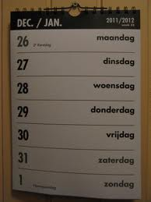

L'année

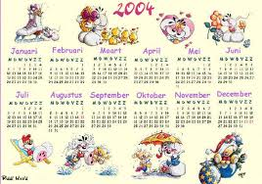

*Que retrouves-tu généralement sur un calendrier ?*

Le nom du mois

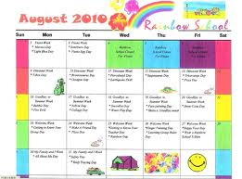

La date du jour de ce mois

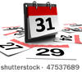

**Que choisis-tu ?**

*Tous les calendriers ne sont pas aussi pratiques, selon ce que tu veux en faire. Tu dois donc bien réfléchir pour choisir ton calendrier. Peux-tu nous aider à faire le bon choix ?*



*« Nous avons une très grande famille, du coup, je n'arrive pas à retenir tous les anniversaires d'une année entière. Peux-tu indiquer un calendrier que je peux utiliser pour cela ? »*

|  |  |
| --- | --- |
| **Un calendrier d'anniversaire**  Sur celui-ci sont inscrits tous les mois de l'année et tous les jours de la semaine.  Il y a également de la place pour y inscrire quelque chose pour chaque jour.  Tu peux le réutiliser chaque année et y inscrire de nouveaux anniversaires. | verjaardagskalender.jpg |
| **Un calendrier hebdomadaire**  Sur ce calendrier se trouvent tous les jours de la semaine, avec un symbole à côté. Ainsi, nous voyons très bien quel jour nous sommes aujourd'hui, nous étions hier et nous serons demain. | weekkalender1.jpg |

Als juist: **Magnifique !**

Als fout: Oups**, dommage. Les anniversaires sont répartis sur toute une année. Donc, la bonne réponse est le calendrier d'anniversaire.**



*« À la maison, mon papa fait toujours un menu de la semaine. Peux-tu indiquer le calendrier qu'il peut utiliser ? »*

|  |  |
| --- | --- |
| **Un calendrier hebdomadaire**  Sur chaque feuillet de ce calendrier sont inscrits les jours de la semaine. Il y a de la place à côté de chaque jour pour y noter quelque chose. Tu peux à chaque fois détacher chaque feuillet. Après un an, tous les feuillets ont été détachés et tu dois en acheter un nouveau. | weekkalender.jpg |
| **Un calendrier mensuel**  Nous utilisons ce calendrier pour indiquer dans quels coins nous avons déjà travaillé. Après chaque mois, nous recevons un nouveau calendrier mensuel de notre instituteur. | maandkalender school.jpg |

Als juist: **Magnifique !**

Als fout: **Oups, la bonne réponse est le calendrier hebdomadaire.**



*« C'est l'anniversaire de notre institutrice et je voudrais lui offrir quelque chose. Elle aime les petites blagues et est aussi un peu distraite. Elle oublie donc parfois quel jour nous sommes. Quel calendrier pourrait l'aider ? Peux-tu le désigner ? »*

|  |  |
| --- | --- |
| **Un calendrier d'anniversaire**  Sur ce calendrier se trouvent tous les mois de l'année.  Tous les jours de la semaine s'y trouvent également.  Il y a également de la place pour y inscrire quelque chose à côté de chaque jour.  Chaque année, tu dois remplacer ce calendrier par un nouveau. | jaarkalender.jpg |
| **Une éphéméride**  Au verso de ce calendrier se trouve souvent un « petit détail intéressant » ou une « petite blague ». Chaque jour, tu dois arracher une feuille et tu peux alors voir quel jour nous sommes. Il faut en acheter un nouveau chaque année. | dagkalender.jpg |

Als juist: **Bravo !**

Als fout: **Oups, la bonne réponse est l'éphéméride. Sur celui-ci, tu peux voir quel jour nous sommes. Et ton institutrice apprendra une petite blague grâce à celui-ci.**

*Tous les calendriers ne sont pas aussi pratiques, selon ce que tu veux en faire. Tu dois donc réfléchir pour bien choisir ton calendrier. Peux-tu nous aider ?*



*« Ma grand-mère oublie beaucoup de choses. Elle parle de tout à tout le monde, mais elle oublie quel jour et à quelle heure elle doit se rendre quelque part. Peux-tu choisir un bon calendrier pour elle ? Indique-le. »*

|  |  |
| --- | --- |
| **Un calendrier annuel**  Sur ce calendrier se trouvent tous les mois de l'année.  Et tous les jours de la semaine s'y trouvent également.  Il n'y a pas de place pour y inscrire quelque chose à côté de chaque jour.  Chaque année, tu dois remplacer ce calendrier par un nouveau. | jaarkalender 1.jpg |
| **Un agenda de poche**  Cet objet est un calendrier annuel. Tu peux y inscrire chaque jour quelque chose que tu ne peux pas oublier. Tous les jours de la semaine s'y trouvent ainsi que tous les mois de l'année. Il est petit et donc, tu peux facilement le mettre dans ton sac ou dans la poche de ton pantalon. Tu dois en racheter un nouveau chaque année. | zakagenda.jpg… |

Als juist: **Excellent.**

Als fout: **Oups, un calendrier annuel ne me semble pas si pratique dans ce cas-ci. La bonne réponse est l'agenda de poche.**

**Que manque-t-il ?**

*Un calendrier sert à diviser le temps. De cette manière, tu peux voir les jours, les mois et l'année sur un calendrier. Sur les calendriers suivants, il manque quelque chose de très important. Clique sur la bonne réponse.*

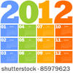

Que manque-t-il ?

1. Les mois de l'année
2. Les jours de la semaine
3. L'année

Als juist: **Joli !**

Als fout eerste keer: **Attention. Il s'agit d'un calendrier annuel. Essaie encore !**

Als fout tweede keer: **Non, ce n'est pas la bonne réponse. Il manque les jours de la semaine.**

*Clique sur la bonne réponse.*



Que manque-t-il ?

1. L'année
2. Le mois de l'année
3. Les jours de la semaine

Als juist: **Bien joué.**

Als fout eerste keer: **Attention. Il s'agit du récapitulatif mensuel d'un calendrier. Essaie encore !**

Als fout tweede keer: **Non, ce n'est pas la bonne réponse. Il manque le mois de l'année**

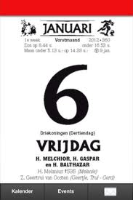Que manque-t-il ?

1. L'année
2. Le mois de l'année
3. Le nom du jour

Als juist: **Bravo !**

Als fout eerste keer: **Attention. Il s'agit d'une éphéméride. Essaie encore !**

Als fout tweede keer: **Non, ce n'est pas la bonne réponse. Il manque l'année.**

**Temps calendaire, temps passé ?**

*Autrefois, les gens essayaient déjà de diviser le temps. Ils observaient le soleil se lever et se coucher et savaient si c'était le jour ou la nuit. Ils voyaient les différentes formes de la lune, étaient capables de faire la distinction entre les saisons... mais qui a inventé le calendrier ?*

**

*Lis le tout très attentivement et utilise ton carnet de notes.*

*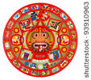Il est impossible de savoir qui a inventé le tout premier calendrier annuel. Mais, nous savons qu'on a essayé, il y a très longtemps déjà, de créer un calendrier annuel précis.*

*Les Mayas étaient les premiers à imaginer un calendrier annuel aussi précis. Malheureusement, on a perdu beaucoup de choses de ce peuple savant à cause des nombreuses guerres.*

*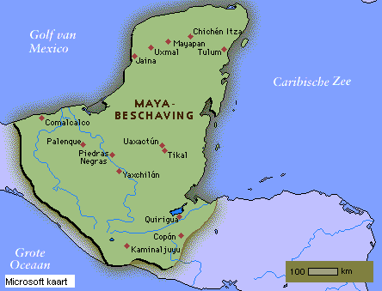On a tout de même retrouvé des calendriers annuels datant d'environ 300 ans après Jésus-Christ. Les Mayas vivaient au Honduras, au Guatemala et dans le sud du Mexique. Aujourd'hui, tu peux encore retrouver des peuples qui descendent des anciens Mayas. Le calendrier annuel était de forme ronde et était peint sur une énorme pierre de 4 mètres de diamètre. Les Mayas étaient d'incroyablement bons calculateurs ! Ils étaient déjà capables à l'époque de calculer qu'une année comptait 365 jours. Il s'agit du temps dont la Terre a besoin pour tourner autour du Soleil.*

*Les anciens Mayas utilisaient le calendrier annuel pour différentes raisons, comme par exemple savoir quand ils devaient semer et faire les récoltes, mais aussi pour faire des prévisions dans le futur.*

*Lis le tout très attentivement et utilise ton carnet de notes.*

*Le calendrier annuel de l'Égypte antique comptait également 365 jours.*

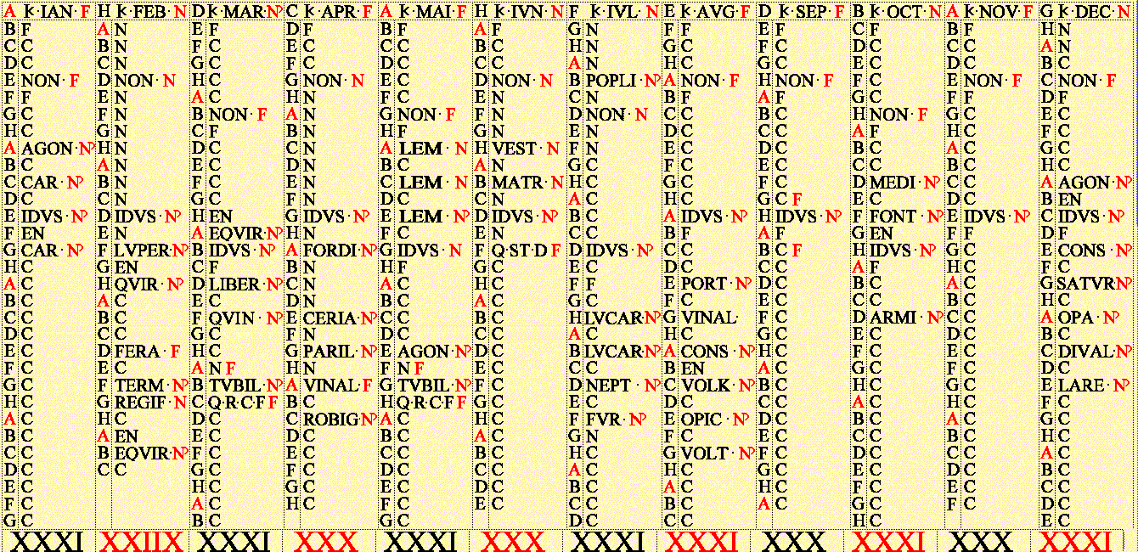

*Des améliorations ont été apportées à ce calendrier annuel par Jules César. Jules César était l'un des hommes les plus puissants du temps de la Rome antique. Son calendrier a été appelé le calendrier julien.*

*Il a décidé que le premier mois de chaque nouvelle année s'appellerait « janvier » en référence au dieu romain « Janus ». Celui-ci est toujours représenté par 2 visages.*

**

*Il a également décidé que février serait le mois auquel on ajouterait un jour tous les 4 ans. Février compte donc 29 jours lors d'une année bissextile.*

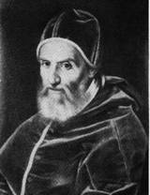

*Ensuite, le calendrier annuel julien a encore été amélioré par Grégoire. C'est donc devenu le calendrier annuel grégorien. Ce calendrier est aujourd'hui utilisé partout dans le monde.*

**Tour de questions**

*Faisons un petit tour des choses à savoir ! Pour cela, utilise éventuellement ce que tu as écrit dans ton carnet de notes.*

*Les Mayas étaient les premiers à posséder un calendrier précis.*

*Sais-tu encore combien de jours ils comptaient dans 1 année ?*

*Indique la bonne réponse.*

1. 355
2. 354
3. 365

Als juist: **Bravo, tu as bien retenu.**

Als fout: **Non, la bonne réponse est 365 jours. La Terre a besoin d'autant de jours pour tourner autour du Soleil.**

*Faisons un petit tour des choses à savoir ! Pour cela, utilise éventuellement ce que tu as écrit dans ton carnet de notes.*

*Peux-tu faire un dessin de la Terre qui tourne autour du Soleil ? J'aimerais pouvoir voir dans quelle direction tourne la Terre.*

**Bien essayé !**

*Faisons un petit tour des choses à savoir ! Pour cela, utilise éventuellement ce que tu as écrit dans ton carnet de notes.*

*À qui ou à quoi correspondent les mots-clés suivants ? Fais-les glisser jusqu'au bon dessin.*

Le Pape Grégoire

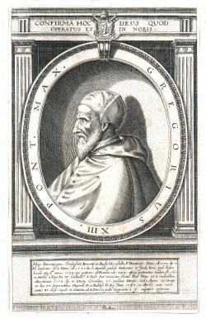

Les Mayas



Jules César



|  |  |  |  |
| --- | --- | --- | --- |
| Janus | calendrier annuel actuel | janvier, premier mois | mois d'une année bissextile |
| un calendrier rond | Amérique du Sud | le monde entier | Premier calendrier annuel précis |

Als juist: **C'est formidable que tu saches tout cela.**

Als fout eerste keer: **Essaie de corriger tes fautes.**

Als fout tweede keer: **Peut-être dois-tu relire les textes du chapitre Temps calendaire, temps passé ?**

**Le compte n'est pas bon ?**

*Tu sais probablement que tous les mois ne comptent pas le même nombre de jours. Il y a des mois de 30 et 31 jours et il y a évidemment aussi le mois de février qui compte toujours 28 jours, sauf lorsqu'il s'agit d'une année bissextile. Le mois de février compte alors 29 jours.*

*Un jour de plus donc. Sais-tu au juste pourquoi nous faisons cela ?*

*Lis le tout très attentivement et utilise ton carnet de notes.*

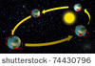

*La Terre tourne en orbite autour du Soleil.*

*Pour cela, elle a besoin de 365 jours, 5 heures, 48 minutes et 45,1814 secondes.*

*Cela signifie que lorsque nous fêtons la Nouvelle année (le 1er janvier), la Terre n'a pas encore tout à fait fini de tourner autour du Soleil.*

*Elle a donc encore besoin d'environ 6 heures pour faire son tour complet.*

*Lis le tout très attentivement et utilise ton carnet de notes.*

**

*Si nous ne changeons rien, après 1 an, il manquerait 6 heures afin que le temps des saisons corresponde au temps dont la Terre a besoin pour tourner autour du Soleil.*

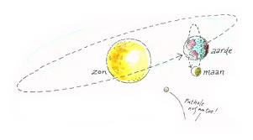

*Après 4 ans, cela fait 4 x 6 heures = 24 heures. Ce qui fait précisément 1 jour de moins.*

*Pour éviter que cela pose des problèmes, par exemple pour semer et faire les récoltes à temps, nous ajoutons donc 1 jour tous les 4 ans dans notre calcul annuel.*

**

*C'est Jules César qui a décidé d'ajouter ce jour en février.*

*C'est pourquoi février compte 28 jours pendant 3 ans, et 29 jours lors des années bissextiles.*

*Les noms des mois de l'année n'ont pas été choisis sans raison. C'est également le cas pour le nombre de jours que comptent les mois, à savoir 28, 30 ou 31 jours. C'est également Jules César qui a décidé cela.*

*C'était alors un homme très important et très puissant dans la Rome antique. En fait, tous ces noms ont une signification.*

**

*Ainsi, janvier est le premier mois de l'année. C'est Janus, un dieu romain, qui a donné son nom à ce mois.*

*Le mois de janvier compte 31 jours.*

*Mars est le troisième mois. Son nom vient de Mars, également un dieu romain. Mars compte aussi 31 jours.*

*Juin vient de Junon, la déesse romaine du mariage et compte 30 jours.*

*Trouves-tu cela difficile de retenir le nombre de jours pour chaque mois ?*

|  |  |  |
| --- | --- | --- |
| 1. Janvier 31 jours 2. Février 28 ou 29 jours 3. Mars 31 jours 4. Avril 30 jours | 1. Mai 31 jours 2. Juin 30 jours 3. Juillet 31 jours 4. Août 31 jours | 1. Septembre 30 jours 2. Octobre 31 jours 3. Novembre 30 jours 4. Décembre 31 jours |

*Voici un petit truc pour t'aider !*

*Tu dois d'abord connaître par cœur les mois de l'année : janvier, février, mars, avril, mai, juin, juillet, août, septembre, octobre, novembre, décembre. Ensuite, il y a le truc des articulations des doigts.*

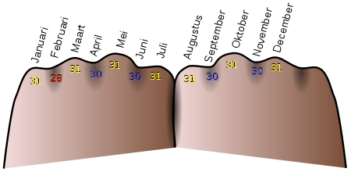

*Serre les deux poings et mets-les l'un contre l'autre, comme sur l'image. La première articulation de ta main gauche (rose) est le mois de janvier, qui compte 31 jours. Chaque mois qui se trouve à présent sur une articulation compte 31 jours (janvier, mars, mai, juillet, août, octobre, décembre). Chaque mois qui se situe entre celles-ci compte 30 jours (avril, juin, septembre, novembre). Février compte 28 ou 29 jours.*

**Tu peux compter sur tes doigts !**

Te souviens-tu encore de notre petit truc ? Fais glisser le bon nombre sous les mois.



Als juist: **Bravo, tu as bien retenu.**

**Organisons-nous !**

*Pratiquement tous les calendriers ressemblent à un tableau sur lequel tu peux tout voir et sur lequel tu peux aussi noter quelque chose. Tu peux ainsi voir sur un calendrier mensuel, le nom du mois et aussi tous les jours de ce mois. Sur un calendrier annuel, tu vois l'année ainsi que tous les mois de l'année. Et sur un calendrier hebdomadaire, comme dans un journal de classe, tu peux voir les jours de la semaine. De plus, tu peux également noter quelque chose sur la plupart des calendriers. Un calendrier représente ainsi un outil pratique de planification.*



*Les personnes qui doivent planifier ou retenir de nombreuses choses possèdent souvent un agenda de poche. Il s'agit d'un carnet dans lequel tu peux noter, pour toute l'année, ce que tu ne dois pas oublier.*

**

*La plupart des gens n'utilisent plus de calendrier papier mais leur ordinateur, leur ordinateur portable ou leur tablette. Et pour planifier, tu peux également utiliser un GSM ou un Smartphone.*

**C'est le moment de faire la fête !**

*Chaque mois, quelqu'un fête son anniversaire et c'est également le cas de personnes célèbres.*

*Peux-tu les replacer dans le bon ordre ? Du plus jeune au plus vieux.*

Niels Destadsbader

19 août 1988



Lady Gaga

20 mars 1986



Brahim Attaeb

24 février 1984



Charlotte

21 décembre 1987

Als juist: **Magnifique !**

Als fout eerste keer: **Attention, tu peux essayer encore une fois. Regarde bien l'année de naissance.**

Als fout tweede keer: **Dommage, regarde bien la solution.**

Charlotte

21 décembre 1987

Elle aura 26 ans cette année.



Niels Destadsbader

19 août 1988

Il aura 25 ans cette année.



Romelu Lukaku

13 mai 1993

Il aura 20 ans cette année.



Justin Bieber 1er mars 1994

Il aura 19 ans cette année.



**Niels Destadsbader**

Brahim Attaeb

24 février 1984

Il aura 29 ans cette année.



Lady Gaga

20 mars 1986

Elle aura 27 ans cette année.



**Remets le tout en ordre !** *Sur un calendrier, tu peux voir toutes sortes de choses. Ainsi, sur cette page de calendrier du mois de janvier, tu peux voir qu'il y a des chiffres en gris, en blanc et en noir. Les blancs sont du mois de décembre, les noirs sont du mois de janvier et les gris sont du mois de février. Mais sais-tu pourquoi il y a aussi des jours colorés en orange ?*

|  |  |  |  |  |  |  |
| --- | --- | --- | --- | --- | --- | --- |
| **Janvier 2012** | | | | | | |
| **lundi** | **mardi** | **mercredi** | **jeudi** | **vendredi** | **samedi** | **dimanche** |
| **26**  vacances de Noël | **27**  vacances de Noël | **28**  vacances de Noël | **29**  vacances de Noël | **30**  vacances de Noël | **31**  vacances de Noël | **1**  Nouvel an |
| **2**  vacances de Noël | **3**  vacances de Noël | **4**  vacances de Noël | **5**  vacances de Noël | **6**  vacances de Noël | **7**  vacances de Noël | **8**  vacances de Noël |
| **9** | **10** | **11** | **12** | **13** | **14** | **15** |
| **16** | **17** | **18** | **19** | **20** | **21** | **22** |
| **23** | **24** | **25** | **26** | **27** | **28** | **29** |
| **30** | **31** | **1** | **2** | **3** | **4** | **5** |

1. *Parce que ce sont des jours où il n'y a pas école.*
2. *Parce que ce sont des jours de week-end.*
3. *Parce qu'il y a une fête ces jours-là.*

*Als juist:* ***Très bien !***

*Als fout eerste keer:* ***Regarde bien le calendrier. Il y a une couleur pour les vacances et une couleur pour les week-ends.***

*Als fout tweede keer:* ***Non. Ce n'est pas la bonne réponse. Les jours orange sont les jours de week-end.***

*Certaines familles possèdent également un calendrier familial commun.*

*Peux-tu remettre les symboles de cette famille au bon endroit ?*

**

*anniversaire garage théâtre natation*

|  |  |  |  |  |  |  |
| --- | --- | --- | --- | --- | --- | --- |
| **Janvier 2012** | | | | | | |
| **lundi** | **mardi** | **mercredi** | **jeudi** | **vendredi** | **samedi** | **dimanche** |
| **26**  vacances de Noël | **27**  vacances de Noël | **28**  vacances de Noël | **29**  vacances de Noël | **30**  **Départ vers les Ardennes** | **31**  vacances de Noël | **1**  Nouvel an |
| **2**  vacances de Noël | **3**  vacances de Noël | **4**  vacances de Noël | **5**  vacances de Noël | **6**  vacances de Noël | **7**  vacances de Noël | **8**  vacances de Noël |
| **9** | **10** | **11** | **12** | **13** | **14** | **15**  **Arne a 7 ans !** |
| **16** | **17**  **Malo a sa leçon de natation** | **18** | **19** | **20** | **21** | **22** |
| **23**  **Réparer la voiture** | **24** | **25** | **26** | **27**  **Théâtre avec l'école** | **28** | **29** |
| **30** | **31** | **1** | **2** | **3** | **4** | **5** |

Als juist: **Ce n'était pas difficile, hein ?**

Als fout eerste keer: **Regarde bien les pictogrammes et ce qui est noté sur le calendrier.**

Als fout tweede keer: **Tu feras mieux la prochaine fois.**

**Ne sois pas en retard !**

*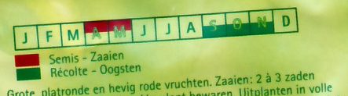Sur un calendrier des légumes, tu peux voir durant quels mois il vaut mieux manger certains légumes. Les cases sont alors colorées au moment où les légumes sont les moins chers. Mais pour cela, tu dois évidemment d'abord les semer et les récolter.*

*À l'arrière d'un sachet de semences, tu peux voir quand il vaut mieux que tu les sèmes et les récoltes.*

*Tu dois semer les potirons aux mois de mars, avril et mai. C'est au printemps. Tu peux alors les récolter aux mois de septembre, octobre et novembre. C'est en automne.*

*Peux-tu colorier correctement le calendrier ?*

|  |  |  |  |  |  |  |  |  |  |  |  |
| --- | --- | --- | --- | --- | --- | --- | --- | --- | --- | --- | --- |
| *mars* | *avril* | *mai* | *juin* | *juillet* | *août* | *sept.* | *oct.* | *nov.* | *déc.* | *janv.* | *fév.* |
|  |  |  |  |  |  |  |  |  |  |  |  |
| ***PRINTEMPS*** | | | ***ÉTÉ*** | | | ***AUTOMNE*** | | | ***HIVER*** | | |

*Semis Récolte*

Als juist: **Tu as très bien répondu.**

Als fout eerste keer: **Relis une nouvelle fois le texte.**

Als fout tweede keer: **Tu dois faire le semis au printemps et la récolte en automne**.

*Faire les devoirs, apprendre ses leçons, aller voir des amis, aller au football, regarder la télévision... ou faire autre chose. Tout doit être planifié.*

*L'école finit à 16h et Marie reste chaque jour à la garderie, sauf le mardi et le mercredi.*

*Marie doit faire un devoir de calcul et a besoin d'une heure. Ce devoir doit être terminé pour jeudi.*

*Elle a aussi un devoir en langue et doit du coup aller à la bibliothèque. Celle-ci est ouverte le mercredi de 14h à 16h.*

*Marie va à son cours de basketball et celui-ci a lieu le mardi de 17h à 18h.*

*Marie aimerait regarder la série De Elfenheuvel qui passe chaque jour à 19h et dure une demi-heure.*

*Peux-tu aider Marie à faire son planning de la semaine ? Fais glisser les pictogrammes au bon endroit.*



garderie devoir bibliothèque basketball regarder la télévision

|  |  |  |  |  |  |  |  |
| --- | --- | --- | --- | --- | --- | --- | --- |
| heures | **lundi** | **mardi** | **mercredi** | **jeudi** | **vendredi** | **samedi** | **dimanche** |
| de 8h à 12h | **HEURES D'ÉCOLE** | | | | | | |
| 12h à 16h | **HEURES D'ÉCOLE** | |  | **HEURES D'ÉCOLE** | |  |  |
| 16h à 17h |  |  |  |  |  |  |  |
| 17h à 18h |  |  |  |  |  |  |  |
| 19h à 20h |  |  |  |  |  |  |  |

**Très bien tenté !**

Bravo, tu as entièrement terminé ce thème. Maintenant, grâce à un petit test, nous allons voir ce que tu as appris.

1. Pourquoi n'y a-t-il pas de jours sur un calendrier d'anniversaire ?

Indique la bonne réponse.

1. Parce que les jours de la semaine tombent à un moment différent chaque année.
2. Parce que tu dois acheter un nouveau calendrier chaque année.
3. Parce que les mois changent chaque année.
4. Parce qu'il n'y a pas de place pour les jours

Als juist: **Magnifique, continue comme ça.**

Als fout: **Non, ce n'est pas correct. Il n'y a pas de jours sur un calendrier d'anniversaire parce que les jours de la semaine changent chaque année. Le 15 janvier ne tombe pas toujours un dimanche comme en 2003. En 2009 par exemple, c'était un jeudi et en 2013, c'est un mardi et en 2040, ce sera bien un dimanche.**

1. 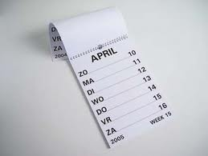Que manque-t-il sur ce calendrier ?

Indique la bonne réponse.

1. Les jours de la semaine et l'année.
2. Le nom du mois et la date du jour.
3. L'année et la date du jour.
4. Il ne manque rien.

Als juist: **Bravo, continue comme ça.**

Als fout: **Dommage, tu t'es fait avoir. Il ne manque rien.**

1. Pourquoi y a-t-il des chiffres blancs sur ce calendrier ?

|  |  |  |  |  |  |  |
| --- | --- | --- | --- | --- | --- | --- |
| **Janvier 2012** | | | | | | |
| **lundi** | **mardi** | **mercredi** | **jeudi** | **vendredi** | **samedi** | **dimanche** |
| **26**  vacances de Noël | **27**  vacances de Noël | **28**  vacances de Noël | **29**  vacances de Noël | **30** | **31**  vacances de Noël | **1**  Nouvel an |
| **2**  vacances de Noël | **3**  vacances de Noël | **4**  vacances de Noël | **5**  vacances de Noël | **6**  vacances de Noël | **7**  vacances de Noël | **8**  vacances de Noël |
| **9** | **10** | **11** | **12** | **13** | **14** | **15** |
| **16** | **17** | **18** | **19** | **20** | **21** | **22** |
| **23** | **24** | **25** | **26** | **27** | **28** | **29** |
| **30** | **31** | **1** | **2** | **3** | **4** | **5** |

1. Parce que ce sont des jours du mois prochain.
2. Parce que ce sont des jours fériés.
3. Parce que ce sont des jours du mois précédent.
4. Parce que ce sont des jours de vacances.

Als juist: **C'est une bonne réponse.**

Als fout: **Non, les jours en blancs sont les jours du mois précédent.**

1. Tous les calendriers n'ont pas la même utilité.

Peux-tu trouver celui qui convient le mieux pour ce garçon ?

*« Ma sœur est une championne de la technique et surtout de l'informatique, etc. Mais elle est peu douée pour planifier et organiser Elle a tellement de choses à faire et oublie à chaque fois qu'elle doit me conduire au cours de gym. Elle perd tout de suite un agenda de poche et j'en ai assez de lui téléphoner à chaque fois avec mon GSM, car cela épuise alors mon crédit. Quel serait le bon outil pour planifier ce qu’elle a à faire ? »*

1. Une éphéméride
2. Une tablette
3. Un téléphone
4. Un calendrier annuel

Als juist: **Bravo !**

Als fout: **Non, le meilleur outil me semble être une tablette.**

1. Qu'est-ce que c'est ?

Indique la bonne réponse.



1. C'est un livre pour malvoyant.
2. C'est un écran d'ordinateur.
3. C'est un calendrier julien.
4. C'est un jeu.

Als juist: **Waouh, c'est super que tu t'en souviennes.**

Als fout: **Non, il s'agit du calendrier introduit par Jules César et qui s'appelle donc le calendrier julien.**

1. 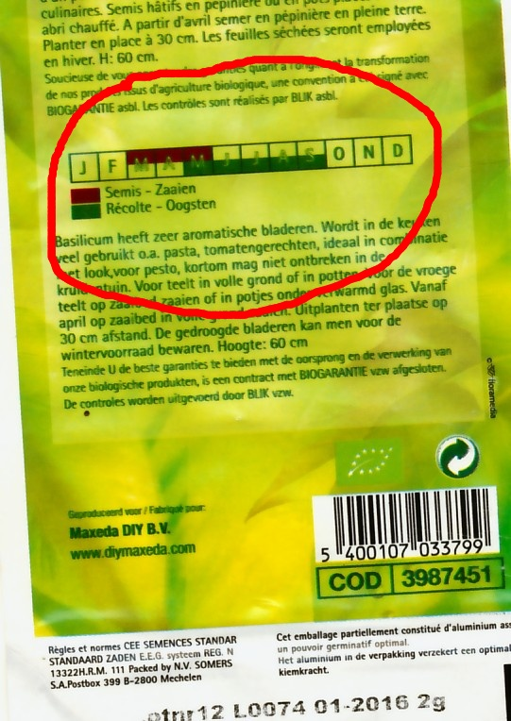Quand puis-je récolter ces herbes ?
2. En septembre
3. En hiver
4. En été
5. En mars

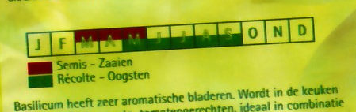

*Semis*

*Récolte*

Als juist: **Super !**

Als fout: **Hélas, ce n'est pas correct. Tu peux récolter ces herbes de mai à septembre et donc, en été.**

1. Combien de jours compte le mois de mai ?
2. 30
3. 31
4. 29
5. 28

Als juist: **Très bien deviné ou as-tu utilisé le petit truc ?**

Als fout: **Dommage, ce n'est pas correct. Le mois de mai compte 31 jours. Pense au truc des articulations des doigts.**